FFKARATÉ
École des Cadres
Midi-Pyrénées



La FFKARATÉ est chargée par le Ministère des Sports de mettre en place des structures de formations des enseignants. Cette mission est assurée par le département formation, rattaché à la Direction Technique Nationale.
L’École des Cadres prépare les futurs enseignants aux diplômes « d’Animateur Fédéral », « d’Instructeur Fédéral » et à la partie spécifique du « Brevet d’État d’Éducateur Sportif ».
Outre les aspects techniques, les stagiaires étudient l’anatomie, la physiologie, la pédagogie adaptée aux différents publics, la réglementation …
Les professeurs de la Fédération Française de Karaté et Disciplines Associées remplissent donc des conditions fixées par la loi régissant l’enseignement sur le territoire français. Leurs diplômes sont affichés dans les clubs. Ils sont en outre tous titulaires d’un brevet de secourisme. (Condition d’inscription aux examens précités)
Les assistants ne sont pas oubliés, l’Attestation Fédérale d’Assistant leur est destinée.

Attestation Fédérale
Enseignement bénévole

AFA
Attestation Fédérale d’Assistant

- Permet d’assister le professeur dans son club. Interdiction d’enseigner en pleine autonomie
- Durée formation : 7 heures
- Préparation à l’École des Cadres
- Conditions d’inscription :
  - 1er Kyu
  - 14 ans
  - 2 licences dont celle de l’année en cours

Diplômes Fédéraux
Enseignement bénévole
(suite)

DAF
Diplôme d’Animateur Fédéral

- Permet d’enseigner en pleine autonomie – Validité limitée à 24 mois (+ 12 mois si inscription en École des Cadres)
- Durée formation : 14 heures + contrôle final
- Préparation à l’École des Cadres
- Conditions d’inscription :
  - 1er dan
  - 18 ans
  - Titulaire de l’Attestation de Formation aux Premiers Secours (AFPS)
  - Licence de l’année en cours

DIF
Diplôme d’Instructeur Fédéral

- Permet d’enseigner en pleine autonomie. Durée illimitée
- Durée formation : 83h + 5h de stage + 32h de participation associative – Contrôle continu + évaluation finale
- Préparation à l’École des Cadres
- Conditions d’inscription :
  - 1er dan
  - 18 ans
  - Titulaire de l’AFPS
  - Licence de l’année en cours

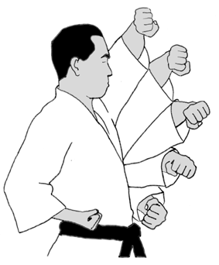

Diplôme d’État
Enseignement contre rémunération

BEES 1er degré
Brevet d’État d’Éducateur Sportif

- Permet d'exercer comme professeur, moniteur et d'accéder à l'enseignement rémunéré. Organisation et promotion du Karaté et Arts Martiaux Affinitaires Niveau IV (Bac professionnel)
- Préparation en 2 parties :
  - Tronc Commun (anatomie, psychopédagogie, réglementation …)
  - Spécifique
Il faut réussir le Tronc Commun pour aller au Spécifique.
- Préparation Tronc Commun :
  - Chez soi ou par correspondance
  - DDJS
  - CREPS
- Préparation Spécifique :
  - École des Cadres
  - Stage Fédéral
- Conditions d’inscription Tronc Commun :
  - 18 ans
  - Titulaire de l’AFPS
- Conditions d’inscription Spécifique
  - Posséder le tronc commun
  - 1er dan
  - Licence de l’année en cours

Pour toute information,
contacter :

Ligue Midi-Pyrénées de
Karaté et Disciplines Associées
7, rue André Citroën
31130 BALMA

Tél : 05 61 58 34 31
Fax : 05 61 48 00 39
E-mail : lmp.karate@wanadoo.fr

Site Internet : www. ffkama.fr/lmpk

DEMANDE DE DOSSIER
D'INSCRIPTION

École des Cadres
de Midi-Pyrénées

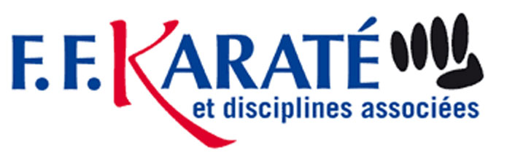

Je souhaite m’inscrire à la formation :

    - AFA

    - DAF

    - DIF

    - Préparation spécifique BEE1

Nom : ……………………………………………………….

Prénom : ………………………………………………….

Adresse : ………………………………………………….

…………………………………………………………………..

…………………………………………………………………..

Code Postal : …………………………………………….

Ville : …………………………………………………………

Tél : …………………………………………………………..

@ : …………………………………………………………….

Date de naissance : ………………………………….

Club : ………………………………………………………..

N° Licence : ………………………………………………

Style : ……………………………………………………….

Grade : ………………………………………………………

Les dates de formation vous seront transmises dans les meilleurs délais.
Coupon à renvoyer à :

Ligue Midi-Pyrénées de Karaté
7, rue André Citroën
31130 BALMA

